Практическое занятие 7
Тема: АВР линий при наличии трех источников питания и трансформатора.
Цель: Изучение схемы АВР линий при четырех источниках питания.

Опрос домашнего задания:
- Неустойчивые КЗ;
- Устройство реле максимального напряжения;
- Принцип действия реле максимального напряжения;
- Особенность элемента KL на схеме АВР линий.

На рис.1 приведена принципиальная схема АВР линий при наличии трех источников питания ИП1, ИП2 и ИПЗ. Линия W1 питает ПС1, линия W3 питает ПС2, линия W2 является резервной. При достаточной мощности ИП2 линия W2 может резервировать одновременно обе линии W1 и W3 при выходе их из строя. На рис. 1 показан случай, когда линия W2 может резервировать только одну из линий в случае выхода ее из строя. С этой целью в схеме применена электрическая блокировка: вспомогательные контакты выключателей Q4 и Q5 (SQ4.1 и SQ5.1 в левой части схемы на рис. 2.9 и SQ4.2 SQ5.2b правой). При наличии такой блокировки резервная линия W2 может питать либо ПС1, либо ПС2, так как при включении выключателя Q4 схемой АВР при выходе из строя линии W1, включение выключателя Q5 не произойдет: будет разомкнут контакт SQ4.2B правой части рис. 1.
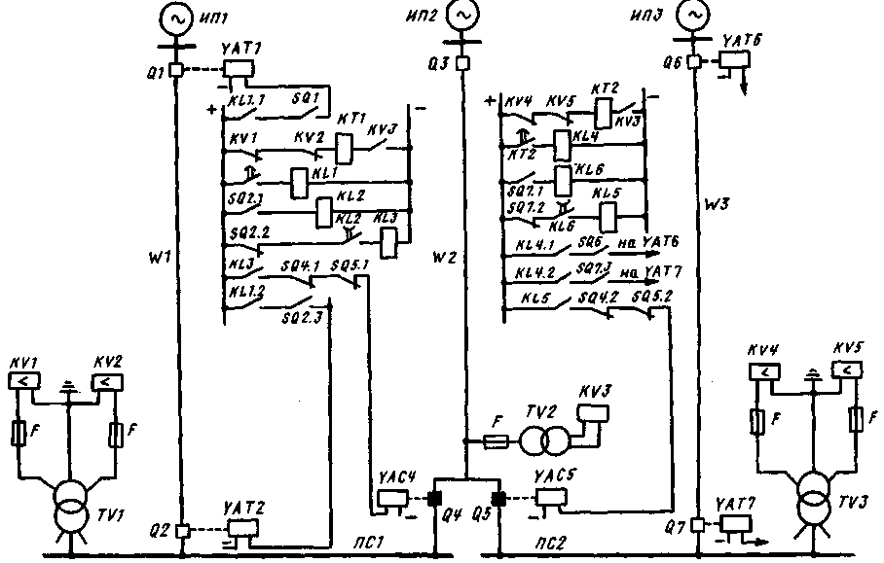
Рис. 1. Принципиальная схема АВР линии напряжением 6 - 10 кВ при наличии трех источников питания: W1, W3 - рабочие линии; W2 - резервная линия; KV1 - KV5 - реле минимального напряжения; TV1-TV3- измерительные трансформаторы напряжения; F— плавкие предохранители; Q1 - Q7 — выключатели 6—10 кВ

На рис.2. приведена принципиальная схема устройства АВР трансформатора.

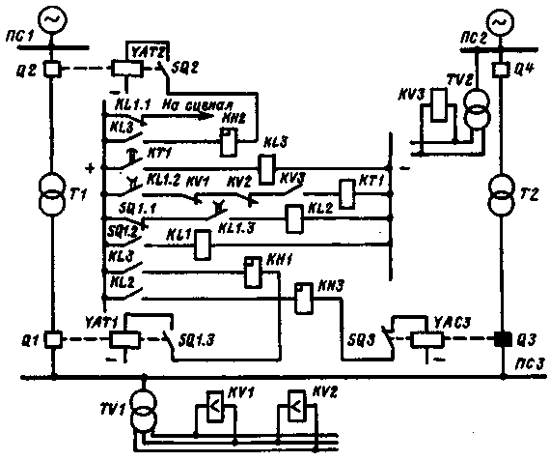

В исходном положении схемы выключатели Q1, Q2, Q4 включены, Q3 отключен; промежуточное реле KL1 (реле однократного действия) получает питание. При КЗ в рабочем трансформаторе 77 под действием защиты отключаются выключатели Q1 и Q2. При отключении Q1 его вспомогательный замыкающий контакт SQ1.2 разрывает цепь катушки реле KL1. Размыкающий вспомогательный контакт SQ1.1 подает "+" на реле KL2, которое включает выключатель Q3, воздействуя на катушку включения YAC3 привода выключателя Q3.
Если шины ПС1 останутся без напряжения, то Q1 и Q2 не отключатся и устройство АВР не подействует. Чтобы оно подействовало, имеется специальный пусковой орган минимального напряжения (KV1, KV2, КТ1, KL3). В этом случае срабатывают реле минимального напряжения KV1, KV2 и подают питание на реле времени КТ1. С выдержкой времени срабатывает реле КТ1 и, воздействуя с помощью промежуточного реле KL3 на отключающие катушки YATI и YAT2 приводов выключателей Q1 и Q2, производит отключение этих выключателей. Далее схема работает аналогично описанному выше.
По истечении выдержки времени замыкающий контакт реле KL1.3 размыкается и катушка KL2 теряет питание. Если резервный трансформатор Т2 был включен устройством АВР на устойчивое КЗ, то он отключится своей защитой и повторного его включения не произойдет (реле KL1 обеспечивает однократность действия устройства АВР).

Домашнее задание:
- Последовательность операций выключателей;
- Причины потери напряжения;
- Время допустимого перерыва в электроснабжении в зависимости от категории надежности потребителя;
- Необходимость блокировки АВР.

